DESENVOLVIMENTO DE UM SISTEMA DE CONTROLE FINANCEIRO POR CLIENTES: FINCUST
GALVANI, Kayan Teixera
RIBEIRO, Matheus Ávilla

RESUMO
O projeto FINCUST é um sistema de gerenciamento financeiro desenvolvido para otimizar a administração e a transparência das finanças em empresas. Com uma arquitetura robusta que utiliza tecnologias eficientes, o sistema visa oferecer uma solução integrada para monitoramento financeiro. O projeto permite o gerenciamento de usuários e clientes, além de controle de despesas gerais e específicas associadas a cada cliente. O software foi projetado para simplificar o processo de gestão financeira, proporcionando uma visão clara e atualizada das finanças da empresa. Entre suas principais funcionalidades, destaca-se a capacidade de registrar, visualizar transações financeiras e monitorar o desempenho financeiro dos clientes. Além disso, o sistema inclui validação para garantir a precisão e integridade dos dados financeiros, assegurando que as informações estejam sempre atualizadas e confiáveis. Com uma interface intuitiva, o FINCUST visa melhorar a tomada de decisões financeiras, promover a transparência e apoiar a gestão das finanças empresariais.
Palavras-Chaves: Desenvolvimento, Finanças, Gerenciamento, Organização.
ABSTRACT
The FINCUST project is a financial management system developed to optimize the administration and transparency of finances within companies. With a robust architecture utilizing efficient technologies, the system aims to provide an integrated solution for financial monitoring. The project allows for the management of users and clients, as well as the control of general and specific expenses associated with each client. The software is designed to simplify the financial management process, offering a clear and up-to-date view of the company's finances. Key features include the ability to record and view financial transactions and monitor the financial performance of clients. Additionally, the system includes validation mechanisms to ensure the accuracy and integrity of financial data, ensuring that information is always current and reliable. With an intuitive interface, FINCUST aims to enhance financial decision-making, promote transparency, and support effective financial management.
Keywords: Development, Finance, Management, Organization.

1 INTRODUÇÃO
O gerenciamento financeiro é uma atividade importante para crescimento de qualquer empresa. Controlar eficientemente as receitas e despesas especificas dos clientes e outras transações financeiras. Para muitas empresas, esse processo pode ser complexo e propenso a erros, especialmente quando feito manualmente ou com sistemas inadequados, com isso e com a crescente demanda na gestão financeira, torna-se essencial o uso de tecnologias avançadas para automatizar e otimizar essas tarefas.
Utilizando ferramentas como Node.js, Javascript e PostgreSQL no desenvolvimento, o sistema foi projetado para oferecer uma solução segura e eficiente para o armazenamento e gerenciamento de dados de usuários, clientes e despesas. Tornando o processo de gerenciamento financeiro mais simples e menos propenso a erros.
O sistema permite criar, visualizar, atualizar e excluir registros, garantindo que todas as transações financeiras e informações sejam registradas de forma clara e acessível para os usuários. Essas funcionalidades asseguram que os dados sejam sempre precisos e atualizados, facilitando a administração das finanças da empresa.
Este artigo detalha o aperfeiçoamento do sistema de controle financeiro, incluindo, arquitetura, tecnologias utilizadas, modelagem do banco de dados e os testes e validação. Tem como objetivo fornecer uma leitura do processo de criação do sistema FINCUST, que atenda às necessidades das empresas em termos de transparência, segurança e eficiência.
2 DESENVOLVIMENTO
2.1 ARQUITETURA DO SISTEMA
O projeto foi arquitetado com base nas necessidades do sistema, onde o backend é responsável pelo processamento das rotas de CRUD (Create, Read, Update e Delete), utilizando o framework Express para Node.js facilitando o processo de requisições com banco de dados. A escolha do Express foi baseada na necessidade de um sistema escalável e de alta performance, conforme destacado por Tilkov e Vinoski (2010).
"Node.js: Using JavaScript to Build High-Performance Network Programs. IEEE Internet Computing. Node.js é utilizado para construir programas de rede de alto desempenho usando JavaScript, graças ao seu modelo de I/O não bloqueante e orientado a eventos, que é particularmente adequado para aplicações que requerem alta capacidade de processamento de solicitações simultâneas. (Tilkov; Vinoski 2010, p. 80-83)"
O frontend é responsável pela interface do sistema consumindo as APIs fornecidas para realizar a comunicação entre o frontend e o backend. Essa interação permite que exiba dados atualizados e execute funções como autenticação de usuário, registros, consultas, atualizações e exclusões de forma dinâmica e em tempo real.
2.2 TECNOLOIGAS UTILIZADAS
Para garantir um desenvolvimento eficiente, foram utilizadas as seguintes tecnologias: Node.js, JavaScript, Express, Sequelize, PostgreSQL , HTML5 e CSS3. Node.js foi utilizado como ambiente de execução JavaScript no servidor também permitiu construir aplicações de rede escaláveis e de alto desempenho. Express serve como um Framework minimalista para Node.js que facilita a criação de APIs, proporcionando uma a estrutura para o desenvolvimento do backend. O Sequelize que facilita a manipulação de dados em um banco de dados relacional, mapeando modelos de dados para tabelas no PostgreSQL. O Sequelize também oferece suporte a validações e relacionamentos entre tabelas, essencial para garantir a integridade dos dados. PostgreSQL Banco de dados relacional escolhido pela sua extensibilidade e conformidade com os padrões SQL. É uma escolha popular para aplicações que requerem integridade e consistência de dados. o HTML/CSS: Utilizados para a construção da interface do sistema, proporcionando uma estrutura e estilo ao frontend da aplicação e o JavaScript é Linguagem de programação utilizada tanto no frontend quanto no backend para adicionar interatividade e dinamismo ao sistema.
O uso de ferramentas de qualidade melhora a eficiência e a confiabilidade do desenvolvimento. Investir em ferramentas adequadas é essencial para garantir o sucesso a longo prazo de qualquer projeto de software como diz Gitman (2010) "A escolha cuidadosa das tecnologias é crucial para o sucesso de um projeto de desenvolvimento de software, pois afeta diretamente sua eficiência e robustez".
2.3 MODELAGEM BANCO DE DADOS
O banco de dados foi modelado para armazenar as informações do sistema como usuários, clientes, cliente-gastos e despesas. A modelagem seguiu os princípios de normalização para garantir a integridade e consistência dos dados. As informações que incluem a tabela usuário armazenam dados como nome, CPF, telefone, e-mail e senha, já a tabela de clientes armazena dados importantes como nome, CPF, telefone, e-mail, CEP, cidade, UF, Bairro, endereço e observação, e as tabelas cliente-gastos e despesas armazenam os mesmos dados como título, valor, data, tipo, observação e responsável. Porém a tabela cliente-gasto é ligada a tabela de clientes e usuario e a tabela de despesas sendo ligada apenas a de usuario, conforme destacado por Codd (1970) a importância da organização de dados

"O modelo relacional enfatizou a importância da normalização de dados na garantia da integridade dos dados e na redução da redundância em bancos de dados. Ao organizar os dados em tabelas bem estruturadas e eliminar informações duplicadas, a normalização ajuda a manter a consistência e a precisão dos dados, facilitando o armazenamento e a recuperação eficientes de dados. (Codd 1970. Pag. 77) "
Para ilustrar a modelagem do banco de dados e a estrutura do sistema, foi utilizado o diagrama de entidade-relacionamento (DER) e diagramas de classes (UML). A seguir, são apresentados os diagramas que detalham a estrutura das tabelas e os relacionamentos entre elas. O DER mostra as entidades do sistema (usuário, cliente, cliente-gasto, despesas) e os relacionamentos entre elas. Ele ajuda a visualizar como os dados estão interconectados e a garantir a integridade referencial no banco de dados.
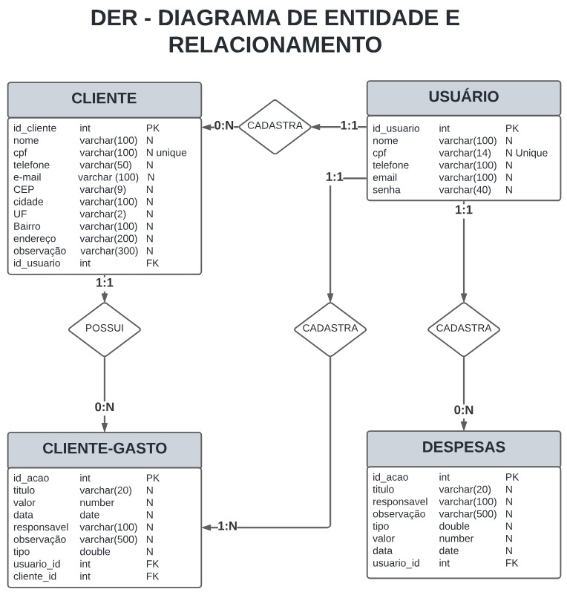 Fonte: Kayan Galvani, 2024
O UML fornece uma visão detalhada da estrutura do software, incluindo as classes, seus atributos e métodos, e os relacionamentos entre as classes. Este diagrama é essencial para entender a organização do código e a interação entre diferentes componentes do sistema.
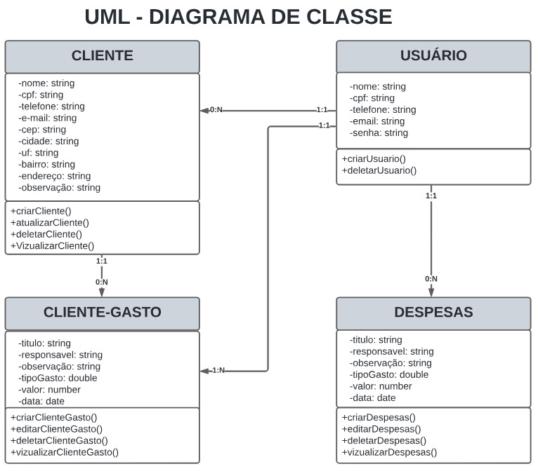Fonte: Kayan Galvani, 2024
2.4 TESTE E VALIDAÇÃO
Durante o desenvolvimento do sistema FINCUST, foram realizados testes contínuos para validar as funcionalidades implementadas. Foram conduzidos testes abrangentes para garantir o correto funcionamento do sistema. Os testes foram focados principalmente nas rotas de CRUD, utilizando a ferramenta Postman para validar as rotas feitas no backend do sistema. Esses testes asseguraram que todas as operações de criação, leitura, atualização e exclusão estivessem funcionando corretamente.
Com essas práticas de testes contínuos e revisões constantes foram essenciais para garantir que o sistema funcionasse de maneira eficiente, confiável e segura, Além dos testes técnicos, o sistema passou por um processo de validação, simulando um ambiente empresarial real. Foram criados dados fictícios de clientes e valores de gastos para testar a funcionalidade do sistema como um todo. Essa simulação permitiu identificar melhorias e corrigir problemas, garantindo que o sistema fosse prático e eficiente em um cenário de uso realista.
"Testes contínuos são uma parte essencial do processo de desenvolvimento de software, garantindo a qualidade e a funcionalidade do produto. Testes unitários e de integração são realizados para verificar o funcionamento correto dos componentes individuais e sua interação dentro do sistema como um todo. A implementação em ambiente de teste permite uma validação final antes da entrega do sistema, assegurando que todos os requisitos especificados sejam atendidos. (Pressman, R. S. 2014, pag. 62) "
7. CONSIDERAÇÕES FINAIS
O desenvolvimento do sistema FINCUST foi uma jornada de compromisso, aprendizado e superação de desafios. Desde o início, busquei garantir a qualidade das funcionalidades através de testes contínuos e validações rigorosas. Ao longo do projeto, enfrentamos diversas dificuldades técnicas e de design, que foram superadas com dedicação e colaboração. Cada desafio trouxe consigo uma oportunidade de aprendizado, permitindo-nos aprimorar habilidades e fortalecer a capacidade de resolver problemas. O uso de tecnologias com as quais tínhamos maior familiaridade, como Node.js, PostgreSQL, HTML5, CSS3 e JavaScript, facilitou o desenvolvimento e nos permitiu focar na construção do sistema. Esta experiência reforçou a importância de um planejamento cuidadoso, de uma abordagem iterativa e do valor dos feedbacks contínuos.
Em suma, o projeto FINCUST não só resultou em um sistema funcional, mas também proporcionou um crescimento significativo em termos de conhecimentos técnicos e habilidades de desenvolvimento. O compromisso com a qualidade e a constante busca por melhorias foram essenciais para o sucesso deste projeto.
6. REFERENCIAS
1 FOWLER, Patterns of Enterprise Application Architecture. Addison-Wesley Professional, 2002.
2 GITMAN, L. J. Princípios de Administração Financeira. 12ª edição. Pearson, 2010
3 HUNT, A.; THOMAS, D. The Pragmatic Programmer: From Journeyman to Master. Addison-Wesley Professional, 1999.
4 PostgreSQL. About PostgreSQL. Disponível em: https://www.postgresql.org/about/. Acesso em: (data de acesso).
5 PRESSMAN, R. S. Software engineering: A practitioner's approach. McGraw-Hill Education, 2014.
6 TILKOV, S.; VINOSKI, S. Node.js: Using JavaScript to Build High-Performance Network Programs. IEEE Internet Computing, 2010.

